Отчёт по лабораторной работе №11

Программирование в командном процессоре ОС UNIX. Ветвления и циклы

Ганина Таисия Сергеевна, НКАбд-01-22

Содержание

# 1 Цель работы

Изучить основы программирования в оболочке ОС UNIX. Научится писать более сложные командные файлы с использованием логических управляющих конструкций и циклов.

# 2 Задание

1. Используя команды getopts grep, написать командный файл, который анализирует командную строку с ключами:

* • -iinputfile — прочитать данные из указанного файла; • -ooutputfile — вывести данные в указанный файл; • -pшаблон — указать шаблон для поиска; • -C — различать большие и малые буквы; • -n — выдавать номера строк. а затем ищет в указанном файле нужные строки, определяемые ключом -p.

1. Написать на языке Си программу, которая вводит число и определяет, является ли оно больше нуля, меньше нуля или равно нулю. Затем программа завершается с помощью функции exit(n), передавая информацию в о коде завершения в оболочку. Командный файл должен вызывать эту программу и, проанализировав с помощью команды $?, выдать сообщение о том, какое число было введено.
2. Написать командный файл, создающий указанное число файлов, пронумерованных последовательно от 1 до N (например 1.tmp, 2.tmp, 3.tmp,4.tmp и т.д.). Число файлов, которые необходимо создать, передаётся в аргументы командной строки. Этот же командный файл должен уметь удалять все созданные им файлы (если они существуют).
3. Написать командный файл, который с помощью команды tar запаковывает в архив все файлы в указанной директории. Модифицировать его так, чтобы запаковывались только те файлы, которые были изменены менее недели тому назад (использовать команду find).

# 3 Теоретическое введение

Командный процессор (командная оболочка, интерпретатор команд shell) — это программа, позволяющая пользователю взаимодействовать с операционной системой компьютера. В операционных системах типа UNIX/Linux наиболее часто используются следующие реализации командных оболочек: - оболочка Борна (Bourne shell или sh) — стандартная командная оболочка UNIX/Linux, содержащая базовый, но при этом полный набор функций;

• С-оболочка (или csh) — надстройка на оболочкой Борна, использующая С-подобный синтаксис команд с возможностью сохранения истории вы- полнения команд; • оболочка Корна (или ksh) — напоминает оболочку С, но операторы управле- ния программой совместимы с операторами оболочки Борна; • BASH — сокращение от Bourne Again Shell (опять оболочка Борна), в основе своей совмещает свойства оболочек С и Корна (разработка компании Free Software Foundation).

POSIX (Portable Operating System Interface for Computer Environments) — набор стандартов описания интерфейсов взаимодействия операционной системы и прикладных программ. Стандарты POSIX разработаны комитетом IEEE (Institute of Electrical and Electronics Engineers) для обеспечения совместимости различ- ных UNIX/Linux-подобных операционных систем и переносимости прикладных программ на уровне исходного кода.

# 4 Выполнение лабораторной работы

1. Используя команды getopts grep, написать командный файл, который анализирует командную строку с ключами:

* • -iinputfile — прочитать данные из указанного файла; • -ooutputfile — вывести данные в указанный файл; • -pшаблон — указать шаблон для поиска; • -C — различать большие и малые буквы; • -n — выдавать номера строк. а затем ищет в указанном файле нужные строки, определяемые ключом -p.

(рис. 1, 2, 3, 4)

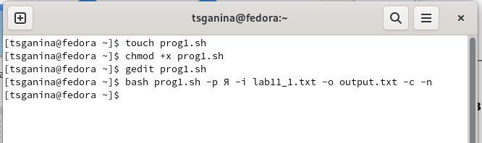

Figure 1: Файл

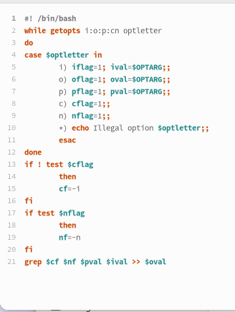

Figure 2: Текст программы 1

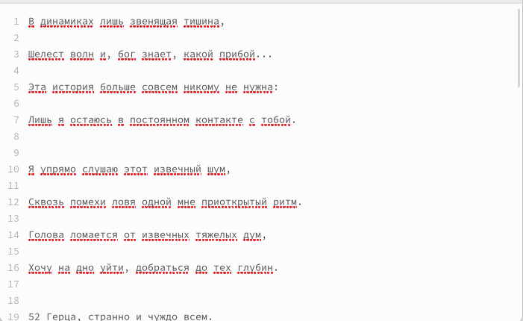

Figure 3: Файл, в котором выполнялась программа

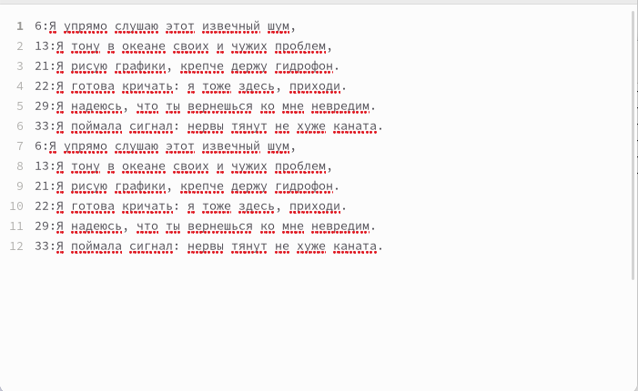

Figure 4: Результат

1. Написать на языке Си программу, которая вводит число и определяет, является ли оно больше нуля, меньше нуля или равно нулю. Затем программа завершается с помощью функции exit(n), передавая информацию в о коде завершения в оболочку. Командный файл должен вызывать эту программу и, проанализировав с помощью команды $?, выдать сообщение о том, какое число было введено (рис. 5, 6, 7).

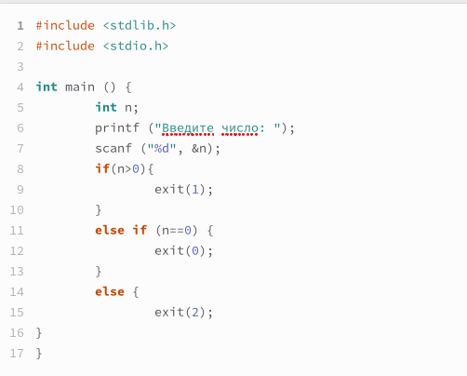

Figure 5: Программа на Си

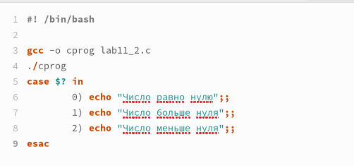

Figure 6: Программный файл

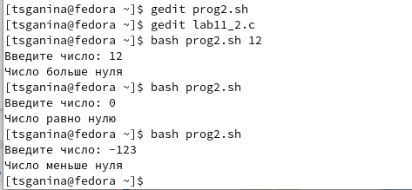

Figure 7: Результат

1. Написать командный файл, создающий указанное число файлов, пронумерованных последовательно от 1 до N (например 1.tmp, 2.tmp, 3.tmp,4.tmp и т.д.). Число файлов, которые необходимо создать, передаётся в аргументы командной строки. Этот же командный файл должен уметь удалять все созданные им файлы (если они существуют) (рис. 8, 9).

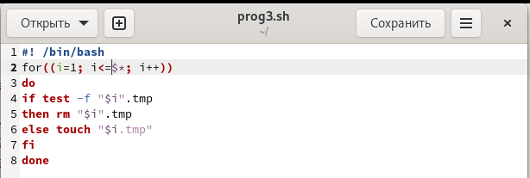

Figure 8: Программный файл

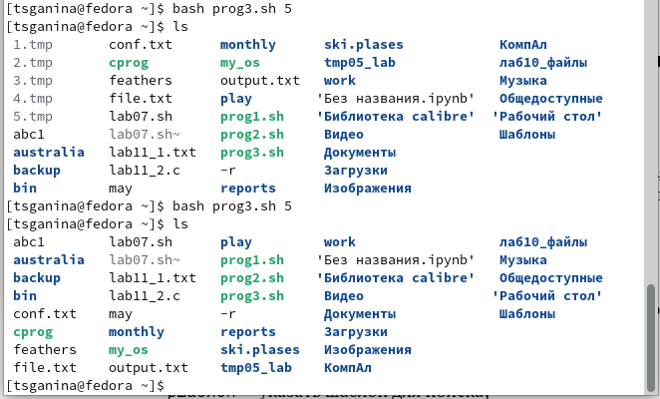

Figure 9: Результат

1. Написать командный файл, который с помощью команды tar запаковывает в архив все файлы в указанной директории. Модифицировать его так, чтобы запаковывались только те файлы, которые были изменены менее недели тому назад (использовать команду find) (рис. 10, 11, 12, 13).

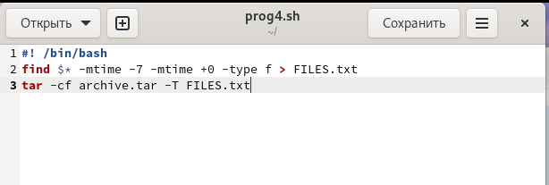

Figure 10: Файл и запуск

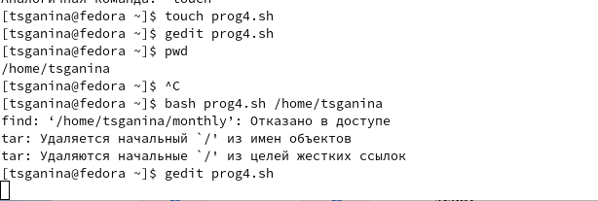

Figure 11: Текст программы 4

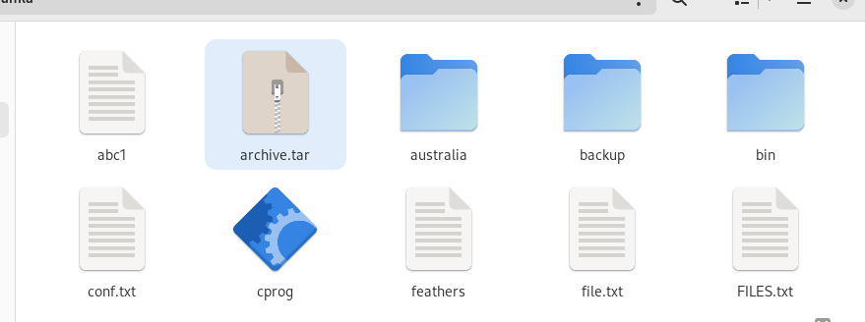

Figure 12: Созданный архив и файл

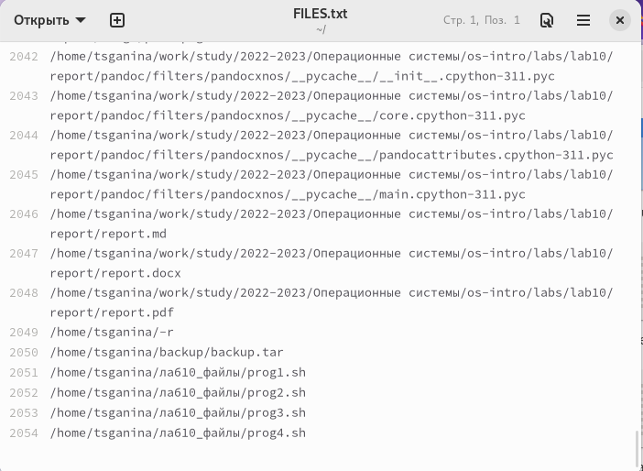

Figure 13: FILES.txt

# 5 Листинги

1. Программа 1

#! /bin/bash  
while getopts i:o:p:cn optletter  
do  
case $optletter in  
i) iflag=1; ival=$OPTARG;;  
o) oflag=1; oval=$OPTARG;;  
p) pflag=1; pval=$OPTARG;;  
c) cflag=1;;  
n) nflag=1;;  
*) echo Illegal option $optletter;;  
esac  
done  
if ! test $cflag  
then  
cf=-i  
fi  
if test $nflag  
then  
nf=-n  
fi  
grep $cf $nf $pval $ival >> $oval

1. Программа 2

#! /bin/bash  
  
gcc -o cprog lab11_2.c  
./cprog  
case $? in  
0) echo "Число равно нулю";;  
1) echo "Число больше нуля";;  
2) echo "Число меньше нуля";;  
esac

1. Программа 3

#! /bin/bash  
for((i=1; i<=$*; i++))  
do  
if test -f "$i".tmp  
then rm "$i".tmp  
else touch "$i.tmp"  
fi  
done

1. Программа 4

#! /bin/bash  
find $* -mtime -7 -mtime +0 -type f > FILES.txt  
tar -cf archive.tar -T FILES.txt

# 6 Контрольные вопросы

1. Каково предназначение команды getopts? Осуществляет синтаксический анализ командной строки, выделяя флаги, и ис- пользуется для объявления переменных. Синтаксис команды следующий: getopts option-string variable [arg … ] Флаги – это опции командной строки, обычно помеченные знаком минус; Например, -F является флагом для команды ls -F. Иногда эти флаги имеют аргументы, связанные с ними. Программы интерпретируют эти флаги, соответствующим образом изменяя свое поведение. Строка опций option-string — это список возможных букв и чисел соответствующего флага. Если ожидается, что некоторый флаг будет сопровождаться некоторым аргументом, то за этой буквой должно следовать двоеточие. Соответствующей переменной при- сваивается буква данной опции. Если команда getopts может распознать аргумент, она возвращает истину. Принято включать getopts в цикл while и анализировать введенные данные с помощью оператора case.
2. Какое отношение метасимволы имеют к генерации имён файлов? При перечислении имён файлов текущего каталога можно использовать сле- дующие символы: − соответствует произвольной, в том числе и пустой строке; ? − соответствует любому одинарному символу; [c1-c2] − соответствует любому символу, лексикографически находящемуся между символами с1 и с2. Например, echo * − выведет имена всех файлов текущего каталога, что представляет собой простейший аналог команды ls; ls .c − выведет все файлы с последними двумя символами, совпадающими с .c. echo prog.? − выведет все файлы, состоящие из пяти или шести символов, первыми пятью символами которых являются prog.. [a-z] − соответствует произвольному имени файла в текущем каталоге, начинающемуся с любой строчной буквы латинского алфавита.
3. Какие операторы управления действиями вы знаете? Часто бывает необходимо обеспечить проведение каких-либо действий цикли- чески и управление дальнейшими действиями в зависимости отрезультатов про- верки некоторого условия. Для решения подобных задач язык программирования bash предоставляет возможность использовать такие управляющие конструкции, как for, case, if и while. С точки зрения командного процессора эти управляю- щие конструкции являются обычными командами и могут использоваться как при создании командных файлов, так и при работе в интерактивном режиме. Команды, реализующие подобные конструкции, по сути, являются операторами языка программирования bash. Поэтому при описании языка программирова- ния bash термин оператор будет использоваться наравне с термином команда. Команды ОС UNIX возвращают код завершения, значение которого может быть использовано для принятия решения о дальнейших действиях. Команда test, например, создана специально для использования в командных файлах. Един- ственная функция этой команды заключается в выработке кода завершения.
4. Какие операторы используются для прерывания цикла? Два несложных способа позволяют вам прерывать циклы в оболочке bash. Ко- манда break завершает выполнение цикла, а команда continue завершает данную итерацию блока операторов. Команда break полезна для завершения цикла while в ситуациях, когда условие перестаёт быть правильным. Команда continue исполь- зуется в ситуациях, когда больше нет необходимости выполнять блок операторов, но вы можете захотеть продолжить проверять данный блок на других условных выражениях.
5. Для чего нужны команды false и true? Следующие две команды ОС UNIX используются только совместно с управляю- щими конструкциями языка программирования bash: это команда true, которая всегда возвращает код завершения, равный нулю (т.е. истина), и команда false, которая всегда возвращает код завершения, не равный нулю (т. е. ложь).
6. Что означает строка if test -f man𝑠/i.$s, встреченная в командном файле? Строка if test -f mans/i.s, mans/i.s и является ли этот файл обычным файлом. Если данный файл является каталогом, то команда вернет нулевое значение (ложь).
7. Объясните различия между конструкциями while и until. Выполнение оператора цикла while сводится к тому, что сначала выполня- ется последовательность команд (операторов), которую задаёт список-команд в строке, содержащей служебное слово while, а затем, если последняя выпол- ненная команда из этой последовательности команд возвращает нулевой код завершения (истина), выполняется последовательность команд (операторов), которую задаёт список-команд в строке, содержащей служебное слово do, после чего осуществляется безусловный переход на начало оператора цикла while. Вы- ход из цикла будет осуществлён тогда, когда последняя выполненная команда из последовательности команд (операторов), которую задаёт список-команд в строке, содержащей служебное слово while, возвратит ненулевой код заверше- ния (ложь). При замене в операторе цикла while служебного слова while на until условие, при выполнении которого осуществляется выход из цикла, меняется на противоположное. В остальном оператор цикла while и оператор цикла until идентичны

# 7 Выводы

В процессе выполнения данной лабораторной работы я изучила основы про- граммирования в оболочке ОС UNIX. Научилась писать более сложные командные файлы с использованием логических управляющих конструкций и циклов.

# Список литературы

[Руководство к лабораторной работе](https://esystem.rudn.ru/pluginfile.php/1975781/mod_resource/content/5/011-lab_shell_prog_2.pdf)